TIN TRONG TỈNH
Ngành Công Thương Yên Bái: Sơ kết công tác tháng 3, 3 tháng năm 2019- Phương hướng, nhiệm vụ tháng 4 năm 2019
Bước vào thực hiện nhiệm vụ kế hoạch năm 2019, mặc dù gặp nhiều khó khăn song hoạt động của ngành Công Thương đã có bước phục hồi, phát triển và thu được những kết quả khả quan. Nhờ công tác giao nhiệm vụ kế hoạch được thực hiện từ cuối năm 2018, các bước triển khai thực hiện kế hoạch được quan tâm chỉ đạo sớm nên tình hình sản xuất kinh doanh đầu năm 2019 cũng có sự tăng trưởng khá so với cùng kỳ.
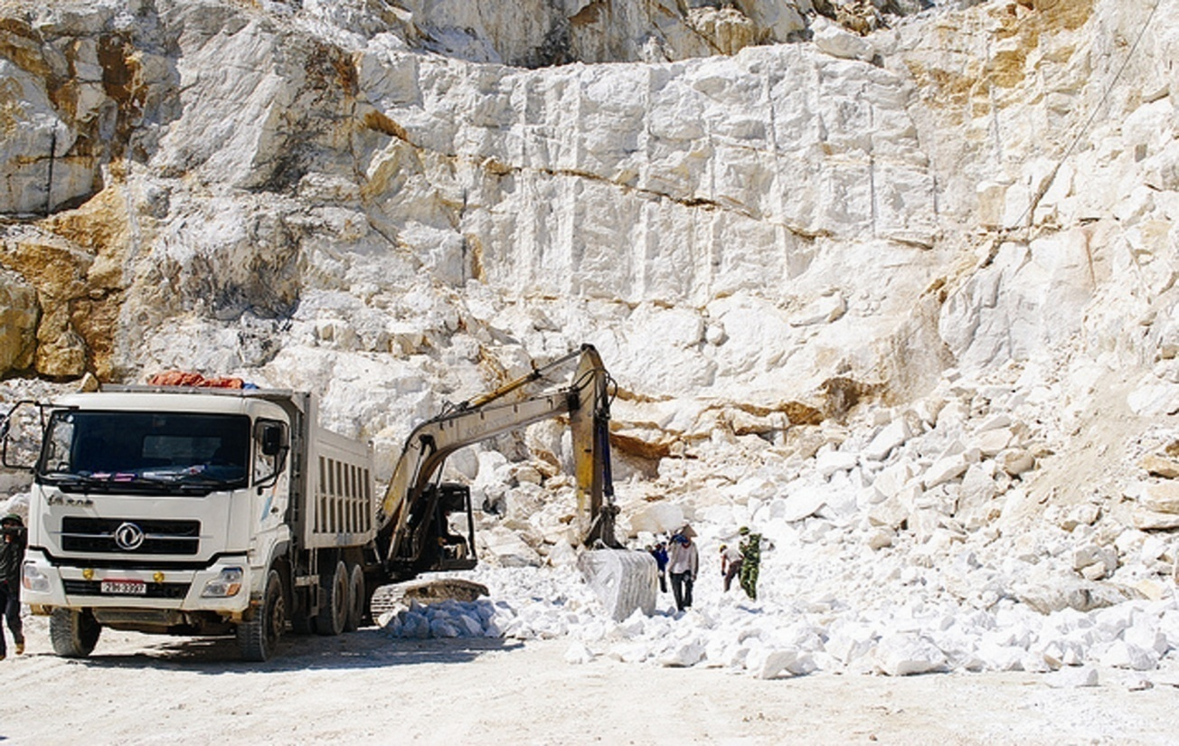
Khai thác đá ở Mông Sơn, Yên Bình, Yên Bái
Chỉ số sản xuất công nghiệp tháng 3 năm 2019 tăng 44,93% so với tháng 2 năm 2019 và tăng 6,21% so với cùng kỳ năm 2018, trong đó: Công nghiệp khai khoáng tăng 40,69%; Công nghiệp chế biến, chế tạo tăng 8,16%; Sản xuất và phân phối điện, khí đốt, nước nóng giảm 14,21%; Cung cấp nước, hoạt động quản lý và sử lý rác thải, nước thải tăng 0,85%.
Hoạt động khuyến công - tư vấn phát triển công nghiệp:
Khuyến công quốc gia: Phối hợp với các cơ sở sản xuất công nghiệp nông thôn xây dựng đề án dự phòng năm 2019. Hoàn thiện hồ sơ theo yêu cầu của Cục Công Thương địa phương; Khuyến công địa phương: Hoàn thiện các hồ sơ đề án kế hoạch 2019, trình Sở Công Thương và Sở Tài chính thẩm định; Công tác tư vấn phát triển công nghiệp: Tiếp tục thực hiện 05 công trình với tổng giá trị 396,5 triệu đồng. Hoàn thành 05/05 công trình, giá trị 396,5 triệu đồng; Tiết kiệm năng lượng: Chỉnh sửa, hoàn thiện hồ sơ, đề án TKNL theo yêu cầu thẩm định.
Dự án cấp điện nông thôn từ lưới điện quốc gia tỉnh Yên Bái giai đoạn 2014-2020: Được UBND tỉnh phê duyệt kế hoạch vốn 10 tỷ đồng (nguồn vốn ngân sách địa phương). Đã được UBND tỉnh phê duyệt kế hoạch lựa chọn nhà thầu dự án Cấp điện nông thôn từ lưới điện Quốc gia tỉnh Yên Bái giai đoạn 2014-2020 (đợt 4). ). Đã được UBND tỉnh phê duyệt Thiết kế bản vẽ thi công - dự toán công trình và đang triển khai các bước tiếp theo đúng kế hoạch.
Hoạt động kinh doanh thương mại:
Tổng mức bán lẻ hàng hoá và doanh thu dịch vụ tháng 3/2019 ước đạt 1.435,45 tỷ đồng, giảm 1,46% với tháng trước, lũy kế ước đạt 4.346,67 tỷ đồng, bằng 22,87% kế hoạch năm, tăng 9,01% so với cùng kỳ. Trong đó, khu vực kinh tế nhà nước ước đạt 182,77 tỷ đồng, chiếm tỷ trọng 4,2%; các khu vực kinh tế khác ước đạt 4.163,9 tỷ đồng, chiếm tỷ trọng 95,8%.
Công tác xúc tiến thương mại: Hoàn thành xây dựng các đề án kế hoạch XTTM năm 2019 trình thẩm định; Phát hành 03/15 bản tin Công Thương; Tổ chức được 02/15 hội chợ; Làm việc với doanh nghiệp thúc đẩy triển khai hoạt động xây dựng thương hiệu, hỗ trợ tìm kiếm thị trường tiêu thụ cho một số sản phẩm nông sản chế biến
Mục tiêu, kế hoạch tháng 4 năm 2019:
Giá trị sản xuất công nghiệp theo giá so sánh 2010 đạt 1.000 tỷ đồng;
Tổng mức lưu chuyển HH bán lẻ đạt 1.600 tỷ đồng;
Xuất khẩu phấn ðấu đạt 15 triệu USD trở lên;
Triển khai thực hiện các đề án khuyến công, Xúc tiến thương mại;
Triển khai Dự án điện nông thôn từ lưới điện quốc gia tỉnh Yên Bái giai đoạn 2014-2020.
Để hoàn thành thắng lợi các chỉ tiêu, kế hoạch tháng 4 năm 2019, cần có quyết tâm phấn đấu ngay từ những ngày đầu tháng và thực hiện một số giải pháp sau:
Tăng cường công tác phối hợp nắm bắt tình hình hình sản xuất kinh doanh, tranh thủ tình hình thị trường thuận lợi đẩy mạnh sản xuất kinh doanh. Kiểm tra, nhắc nhở các cơ sở sản xuất kinh doanh bảo vệ môi trường; bảo đảm an toàn lao động; phòng chống cháy nổ. Kịp thời tham mưu với Ủy ban nhân dân tỉnh các chính sách và biện pháp tháo gỡ khó khăn, động viên các doanh nghiệp phát triển sản xuất.
Tăng cường công tác kiểm tra, kiểm soát thị trường chống buôn lậu, gian lận thương mại; hàng giả hàng kém chất lượng, tập trung kiểm tra trên các tuyến giao thông và địa bàn trọng điểm, kịp thời xử lý các vi phạm, ổn đinh thị trường bảo vệ sản xuất và người tiêu dùng.
Đẩy mạnh công tác kiểm tra việc chấp hành pháp luật trong sản xuất kinh doanh, đôn đốc khắc phục những tồn tại, hạn chế trong thực hiện các quy định về khai thác chế biến khoáng sản, thủy điện, kinh doanh xăng dầu khí hóa lỏng, vệ sinh an toàn thực phẩm, khuyến mãi...
Tiếp tục triển khai công tác xúc tiến thương mại, tìm kiếm thị trường, xây dựng thương hiệu hàng hoá cho một số doanh nghiệp nhằm đẩy mạnh tiêu thụ trong nước và xuất khẩu.
Chủ động triển khai các nhiệm vụ khuyến công, tư vấn phát triển công nghiệp, hỗ trợ thúc đẩy sản xuất kinh doanh.
Nguồn: Văn phòng Sở
Hợp tác xã của những người lính Đào Thịnh
Đánh giặc ngoại xâm đã khó, chống lại giặc đói nghèo còn khó khăn hơn khi mà hầu hết những người lính bước ra từ cuộc chiến đều mang trên mình thương tật và chỉ có đôi bàn tay trắng. Thế nhưng, vượt lên tất cả, họ đã cùng nhau thành lập hợp tác xã (HTX), từng bước phát triển kinh tế, gây dựng sự nghiệp, góp phần xây dựng nông thôn mới (XDNTM) tại địa phương.
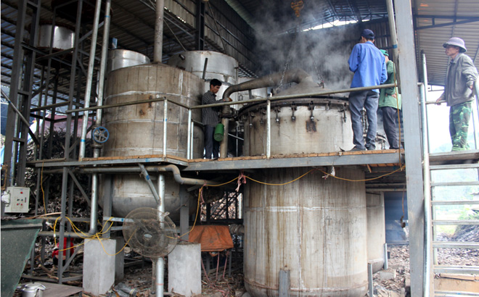
Khu chưng cất tinh dầu quế của Hợp tác xã 6/12.
HTX 6/12 xã Đào Thịnh, huyện Trấn Yên được thành lập năm 2004, với ngành nghề kinh doanh chính là trồng, chế biến, tiêu thụ sản phẩm nông, lâm nghiệp, chưng cất tinh dầu quế.
Khi mới bắt tay vào hoạt động, HTX cũng phải đối mặt với muôn vàn khó khăn, thách thức do thiếu kinh nghiệm trong quản lý, điều hành cũng như phương pháp hạch toán kinh tế.
Khó khăn là vậy, nhưng Hội đồng Quản trị, Ban Giám đốc HTX luôn tìm tòi, học hỏi để cải thiện phương án sản xuất, kinh doanh, nâng cao thu nhập, giúp thành viên có cuộc sống ngày càng tốt hơn.
Ông Nguyễn Văn Thắng - Giám đốc HTX chia sẻ: "Tôi luôn mong muốn có thể xây dựng được một nhà máy chế biến tinh dầu quế theo quy trình khép kín để nâng cao năng suất, chất lượng sản phẩm. Vì vậy, năm 2013, khi diện tích quế đến tuổi khai thác theo chu kỳ tôi đã bàn bạc với các thành viên trong HTX và thống nhất khai thác trắng một diện tích lớn để có vốn đầu tư nhà xưởng, kho chứa nguyên liệu và nhà máy chế biến tinh dầu quế với công suất 15 tấn nguyên liệu/ngày sẽ cho 3 tấn tinh dầu quế/tháng”.
Được sự đồng thuận của các thành viên, tháng 8/2013, HTX 6/12 đã khai thác trắng 20 ha quế bán được 3 tỷ đồng, cộng với tiền vay, tiền đóng góp thêm của các thành viên trong HTX được 5 tỷ đồng đầu tư xây dựng nhà máy chế biến tinh dầu quế tại thôn 5 xã Đào Thịnh.
Đặc biệt, khi Luật HTX năm 2012 có hiệu lực đã khắc phục được những bất cập, hạn chế của mô hình HTX kiểu cũ; đề ra yêu cầu liên kết tự nguyện của các hộ thành viên theo nhu cầu hợp tác sản xuất, kinh doanh; HTX đóng vai trò bảo vệ quyền lợi cho hộ nông dân khi tham gia chuỗi giá trị hàng nông sản.
Nắm bắt được xu thế phát triển, đầu năm 2014, HTX 6/12 được tổ chức lại và hoạt động theo Luật HTX năm 2012. Sau khi chuyển đổi, HTX tiếp tục đầu tư 7 tỷ đồng mở rộng nhà xưởng, mua mới dây chuyền chưng cất tinh dầu quế, phương tiện vận chuyển và một hệ thống nhà kho chứa nguyên vật liệu, thành phẩm.
Đồng thời, HTX liên kết, hợp tác với HTX Dịch vụ nông lâm nghiệp tổng hợp Công Tâm và Công ty An Thịnh Cường Phát của huyện Văn Yên phát triển chuỗi sản phẩm quế để tạo ra vòng tròn khép kín giữa người sản xuất - HTX - doanh nghiệp - thị trường.
Từ một HTX nông nghiệp hoạt động ở mức trung bình, năm 2015, HTX 6/12 xã Đào Thịnh đã vươn lên phát triển mạnh mẽ trở thành mô hình HTX nông nghiệp điển hình của tỉnh Yên Bái và đã được phát triển nhân rộng trên địa bàn huyện Trấn Yên và một số địa phương trong tỉnh ở huyện Văn Yên, Văn Chấn...
Đầu năm 2016, qua việc khảo sát thực tế mô hình hoạt động dây chuyền chưng cất tinh dầu quế của HTX 6/12 Đào Thịnh, Liên minh HTX Việt Nam đã lựa chọn HTX 6/12 xã Đào Thịnh tham gia Đề án: "Xây dựng mô hình HTX kiểu mới gắn với phát triển chuỗi giá trị sản phẩm, hàng hóa chủ lực, có quy mô lớn và sức lan tỏa”, hỗ trợ cho HTX tiếp tục cải tiến máy móc, công nghệ để nâng cao tỷ lệ chiết xuất tinh dầu, nâng cao giá trị sản xuất.
Với sự tâm huyết, tinh thần đoàn kết, ý chí mãnh liệt của những người lính Cụ Hồ, HTX đã khẳng định được vị thế trong khu vực kinh tế tập thể, khẳng định được vai trò trong phát triển kinh tế hộ, góp phần XDNTM tại địa phương. Hiện nay, HTX tạo việc làm thường xuyên cho gần 60 thành viên và người lao động với thu nhập ổn định 4 - 5 triệu đồng/người/tháng; trong năm 2018, HTX nộp ngân sách gần 400 triệu đồng.
Ông Nguyễn Văn Thắng - Giám đốc HTX cho biết: "Để đáp ứng nhu cầu sản xuất và tiêu thụ, năm 2019, HTX dự kiến đầu tư xây dựng nhà xưởng với diện tích 1.000 m2, đầu tư máy nghiền bã làm chất đốt, vừa xử lý phế thải vừa tạo thêm nguồn thu. Tổng vốn đầu tư dự kiến khoảng 700 triệu đồng. Hiện nay, chúng tôi đang bắt tay vào thi công”.
Sự thành công của HTX 6/12 xã Đào Thịnh chính là minh chứng, tấm gương về bản lĩnh, phẩm chất đáng quý của những người lính năm xưa trong cuộc sống hôm nay. Họ lại là người lính đi đầu trên mặt trận lao động sản xuất, biết khai thác tiềm năng, thế mạnh của địa phương để phát triển kinh tế, làm giàu cho bản thân, góp phần xây dựng quê hương.
Theo YBĐT
Yên Bái: Kim ngạch xuất khẩu tăng mạnh ở khối kinh tế tư nhân
Dự ước tổng kim ngạch xuất khẩu quý I/2019 trên địa bàn tỉnh đạt 28.062 ngàn USD, bằng 18,7% kế hoạch năm 2019, tăng 1,8% so cùng kỳ năm trước.
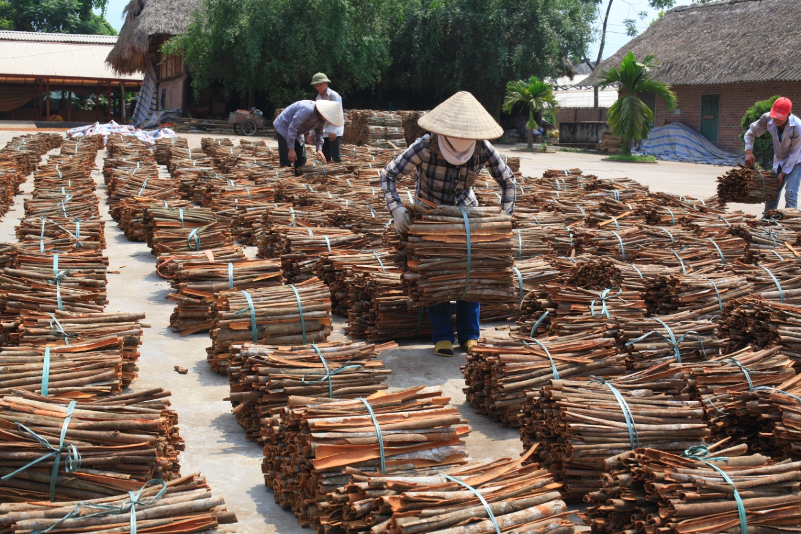
Quế là sản phẩm chủ lực của tỉnh Yên Bái
Trong đó, xuất khẩu của khu vực kinh tế tư nhân đạt 12.532 ngàn USD, tăng 10%; khu vực kinh tế có vốn đầu tư nước ngoài đạt 15.529 ngàn USD, giảm 3,8%.
Trong tổng kim ngạch xuất khẩu quý I/2019 thì mặt hàng rau quả đạt 824 ngàn USD; chè chế biến đạt 467 ngàn USD; sắn và các sản phẩm từ sắn đạt 999 ngàn USD; quặng và khoáng sản khác đạt 8.830 ngàn USD; chất dẻo nguyên liệu đạt 5.111 ngàn USD; gỗ đạt 418,6 ngàn USD; giấy và các sản phẩm từ giấy đạt 2.304 ngàn USD; hàng dệt may đạt 8.688 ngàn USD...
So với cùng kỳ năm trước, kim ngạch xuất khẩu quý I/2019 tăng mạnh ở khối kinh tế tư nhân. Các mặt hàng tăng chủ yếu là quặng và khoáng sản khác, chất dẻo nguyên liệu, gỗ, giấy và các sản phẩm từ giấy, hàng hóa khác.
Nguồn: Phòng QLTM
Chính sách hỗ trợ doanh nghiệp nhỏ và vừa trên địa bàn tỉnh Yên Bái giai đoạn 2019 - 2025
HĐND tỉnh Yên Bái mới ban hành Nghị quyết số 08 về Quy định chính sách hỗ trợ doanh nghiệp nhỏ và vừa trên địa bàn tỉnh Yên Bái giai đoạn 2019 - 2025.
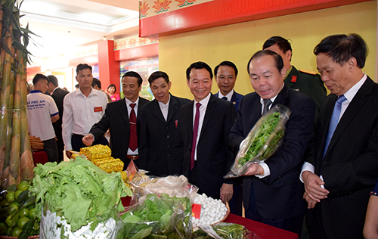
Doanh nghiệp nhỏ và vừa tham gia cụm liên kết ngành, chuỗi giá trị trong lĩnh vực sản xuất, chế biến nông, lâm nghiệp và thủy sản được hỗ trợ liên kết sản xuất, kinh doanh, hỗ trợ phát triển thương hiệu, mở rộng thị trường. (ảnh minh họa)
Theo Nghị quyết trên, các doanh nghiệp nhỏ và vừa trên địa bàn tỉnh được hưởng nhiều chính sách hỗ trợ như: Hỗ trợ thủ tục hành chính, hỗ trợ tài chính, tín dụng, hỗ trợ mặt bằng sản xuất, hỗ trợ đổi mới công nghệ, hỗ trợ phát triển nguồn nhân lực, hỗ trợ mở rộng thị trường; Hỗ trợ doanh nghiệp nhỏ và vừa chuyển đổi từ hộ kinh doanh, khởi nghiệp sáng tạo và tham gia cụm liên kết ngành, chuỗi giá trị trong lĩnh vực sản xuất, chế biến nông, lâm nghiệp và thủy sản…
Cụ thể, doanh nghiệp nhỏ và vừa được tư vấn, hướng dẫn miễn phí về các thủ tục hành chính tại các sở, ban, ngành của tỉnh, Ủy ban nhân dân các huyện, thị xã, thành phố, Trung tâm Phục vụ Hành chính công tỉnh và bộ phận phục vụ hành chính công các huyện, thị xã, thành phố; được Quỹ bảo lãnh tín dụng cho doanh nghiệp nhỏ và vừa tỉnh Yên Bái, Chi nhánh Yên Bái - Ngân hàng Thương mại cổ phần Đầu tư và Phát triển Việt Nam, Chi nhánh Yên Bái - Ngân hàng Thương mại cổ phần Công thương Việt Nam, Chi nhánh Yên Bái - Ngân hàng Nông nghiệp và Phát triển nông thôn Việt Nam, Chi nhánh Ngân hàng phát triển Yên Bái hỗ trợ xây dựng phương án sản xuất, kinh doanh khả thi, tăng cường năng lực quản trị, kỹ năng quản lý, minh bạch hóa tài chính của doanh nghiệp để nâng cao khả năng tiếp cận tín dụng.
Doanh nghiệp nhỏ và vừa chuyển đổi từ hộ kinh doanh, doanh nghiệp nhỏ và vừa khởi nghiệp sáng tạo, doanh nghiệp nhỏ và vừa tham gia cụm liên kết ngành, chuỗi giá trị trong lĩnh vực sản xuất, chế biến nông, lâm nghiệp và thủy sản có thế mạnh của tỉnh được cấp bảo lãnh tín dụng tại Quỹ bảo lãnh tín dụng cho doanh nghiệp nhỏ và vừa tỉnh Yên Bái; được cấp bảo lãnh thanh toán, bảo lãnh thực hiện hợp đồng, bảo lãnh bảo hành công trình, bảo lãnh hoạt động đấu thầu tại các chi nhánh ngân hàng thương mại trên địa bàn tỉnh Yên Bái, Chi nhánh Ngân hàng phát triển Yên Bái theo quy định của pháp luật.
Doanh nghiệp nhỏ và vừa (trừ doanh nghiệp nhỏ và vừa có vốn đầu tư nước ngoài, doanh nghiệp nhỏ và vừa có vốn nhà nước) thực hiện hoạt động đầu tư sản xuất tại các khu công nghiệp, cụm công nghiệp trên địa bàn tỉnh đã có đơn vị kinh doanh hạ tầng thuộc lĩnh vực, ngành, nghề được khuyến khích đầu tư vào khu, cụm công nghiệp theo quy định, được tỉnh hỗ trợ giá thuê lại mặt bằng (bao gồm giá thuê đất và giá thuê hạ tầng) với mức hỗ trợ 50% giá thuê lại mặt bằng hàng năm nhưng tối đa không quá 200 triệu đồng/doanh nghiệp trong suốt quá trình hoạt động. Việc hỗ trợ giá thuê lại mặt bằng cho doanh nghiệp nhỏ và vừa được thực hiện thông qua việc bù giá cho đơn vị kinh doanh hạ tầng để giảm giá cho thuê lại mặt bằng.
Thời gian hỗ trợ 05 năm kể từ ngày ký hợp đồng thuê lại mặt bằng lần đầu với đơn vị kinh doanh hạ tầng.
Doanh nghiệp nhỏ và vừa (trừ doanh nghiệp nhỏ và vừa có vốn đầu tư nước ngoài, doanh nghiệp nhỏ và vừa có vốn nhà nước) thực hiện hoạt động đầu tư sản xuất tại các khu công nghiệp, cụm công nghiệp trên địa bàn tỉnh chưa có đơn vị kinh doanh hạ tầng thuộc lĩnh vực, ngành, nghề được khuyến khích đầu tư vào khu, cụm công nghiệp theo quy định, sau thời gian được miễn tiền thuê đất theo quy định hiện hành của Nhà nước, được tỉnh hỗ trợ 100% tiền thuê đất thêm 05 năm đối với địa bàn các xã đặc biệt khó khăn theo quy định của Chính phủ, nhưng tối đa không quá 300 triệu đồng/doanh nghiệp trong suốt quá trình hoạt động.
Hỗ trợ 100% tiền thuê đất thêm 02 năm đối với các địa bàn còn lại nhưng tối đa không quá 200 triệu đồng/doanh nghiệp trong suốt quá trình hoạt động.
Các doanh nghiệp nhỏ và vừa cũng được hỗ trợ đổi mới công nghệ, theo đó hỗ trợ tối đa 30% kinh phí thực hiện dự án cải tiến công nghệ quản lý tiên tiến (ISO 14000, ISO 22000, ISO 9001, ISO 27000, GMP, HACCP, các tiêu chuẩn hệ thống quản lý khác). Mức hỗ trợ tối đa không quá 100 triệu đồng cho mỗi doanh nghiệp.
Để giúp doanh nghiệp nhỏ và vừa phát triển nguồn nhân lực, ngân sách tỉnh hỗ trợ 70% tổng chi phí của một khóa đào tạo về khởi sự kinh doanh và quản trị doanh nghiệp cho doanh nghiệp nhỏ và vừa do các cơ quan, đơn vị trực thuộc tỉnh tổ chức.
Doanh nghiệp nhỏ và vừa trên địa bàn tỉnh được hỗ trợ 100% phí đăng ký bảo hộ nhãn hiệu trong nước, 50% chi phí đăng ký bảo hộ nhãn hiệu ngoài nước (chỉ hỗ trợ một lần cho đăng ký bảo hộ nhãn hiệu hàng hóa cho 01 sản phẩm). Mức hỗ trợ tối đa không quá 20 triệu đồng cho một nhãn hiệu.
Hỗ trợ doanh nghiệp chi phí tham gia hội chợ, triển lãm trong nước, mỗi doanh nghiệp được hỗ trợ tối đa 10 triệu đồng/lần và không quá 02 lần/năm.
Hỗ trợ doanh nghiệp nhỏ và vừa chuyển đổi từ hộ kinh doanh:
Ngoài những hỗ trợ chung, doanh nghiệp nhỏ và vừa thành lập trên cơ sở chuyển đổi từ hộ kinh doanh nếu đáp ứng điều kiện quy định tại khoản 1 Điều 16 Luật Hỗ trợ doanh nghiệp nhỏ và vừa còn được hưởng các hỗ trợ theo quy định tại khoản 2 Điều 16 Luật Hỗ trợ doanh nghiệp nhỏ và vừa gồm: Tư vấn, hướng dẫn miễn phí về trình tự, thủ tục, hồ sơ đăng ký thành lập doanh nghiệp; tư vấn, hướng dẫn miễn phí về trình tự thủ tục, hồ sơ đăng ký chứng nhận đủ điều kiện kinh doanh đối với ngành nghề kinh doanh có điều kiện; miễn lệ phí đăng ký doanh nghiệp lần đầu, miễn phí công bố nội dung đăng ký doanh nghiệp lần đầu tại Cổng thông tin đăng ký doanh nghiệp quốc gia; miễn phí thẩm định, phí, lệ phí cấp phép kinh doanh lần đầu đối với ngành nghề kinh doanh có điều kiện; được miễn lệ phí môn bài trong thời hạn 03 năm kể từ ngày được cấp Giấy chứng nhận đăng ký doanh nghiệp lần đầu; tư vấn, hướng dẫn miễn phí về các thủ tục hành chính thuế và chế độ kế toán trong thời hạn 03 năm kể từ ngày được cấp Giấy chứng nhận đăng ký doanh nghiệp lần đầu; miễn, giảm thuế thu nhập doanh nghiệp có thời hạn theo quy định của pháp luật về thuế thu nhập doanh nghiệp; miễn, giảm tiền sử dụng đất có thời hạn theo quy định của pháp luật về đất đai.
Hỗ trợ doanh nghiệp nhỏ và vừa khởi nghiệp sáng tạo:
Ngoài những hỗ trợ chung, doanh nghiệp nhỏ và vừa khởi nghiệp sáng tạo còn được hỗ trợ tư vấn về sở hữu trí tuệ; khai thác và phát triển tài sản trí tuệ; hỗ trợ kinh phí tổ chức và giải thưởng cho các cuộc thi khởi nghiệp sáng tạo do tỉnh tổ chức; hỗ trợ truyền thông khởi nghiệp.
Cụ thể, hỗ trợ 100% giá trị hợp đồng tư vấn về thủ tục xác lập, chuyển giao, bảo vệ quyền sở hữu trí tuệ. Mức hỗ trợ tối đa không quá 50 triệu đồng/hợp đồng và không quá một hợp đồng/năm cho mỗi doanh nghiệp.
- Hỗ trợ 100% giá trị hợp đồng tư vấn về thiết kế, đăng ký bảo hộ, khai thác và phát triển giá trị của nhãn hiệu, kiểu dáng công nghiệp, sáng chế. Mức hỗ trợ tối đa không quá 250 triệu đồng/hợp đồng và không quá một hợp đồng/năm cho mỗi doanh nghiệp.
- Hỗ trợ 100% giá trị hợp đồng tư vấn về xây dựng và phát triển tài sản trí tuệ đối với chỉ dẫn địa lý. Mức hỗ trợ tối đa không quá 300 triệu đồng/hợp đồng và không quá một hợp đồng/năm cho mỗi doanh nghiệp.
- Hỗ trợ kinh phí tổ chức cuộc thi khởi nghiệp không quá 50 triệu đồng/cuộc thi.
- Hỗ trợ kinh phí giải thưởng không quá 50 triệu đồng/cuộc thi.
Hỗ trợ doanh nghiệp nhỏ và vừa tham gia cụm liên kết ngành, chuỗi giá trị:
Ngoài những hỗ trợ chung, doanh nghiệp nhỏ và vừa tham gia cụm liên kết ngành, chuỗi giá trị trong lĩnh vực sản xuất, chế biến nông, lâm nghiệp và thủy sản còn được hỗ trợ liên kết sản xuất, kinh doanh; hỗ trợ phát triển thương hiệu, mở rộng thị trường; Tư vấn về tiêu chuẩn, quy chuẩn kỹ thuật, đo lường, chất lượng…( không quá 30 triệu đồng/năm cho mỗi doanh nghiệp), cụ thể:
- Hỗ trợ 100% giá trị hợp đồng tư vấn về thúc đẩy liên kết trong cụm liên kết ngành, chuỗi giá trị.
- Hỗ trợ 100% giá trị hợp đồng tư vấn về xây dựng các dự án liên kết kinh doanh nhằm thúc đẩy phát triển thị trường, nâng cao giá trị của sản phẩm, hàng hóa.
- Hỗ trợ 100% chi phí gian hàng tại Hội chợ triển lãm xúc tiến thương mại trong nước và quốc tế.
- Hỗ trợ 100% giá trị hợp đồng tư vấn về nhãn hiệu, tên thương mại, chỉ dẫn địa lý, bí mật kinh doanh.
- Hỗ trợ 100% giá trị hợp đồng tư vấn để doanh nghiệp xây dựng tiêu chuẩn cơ sở.
- Hỗ trợ 100% giá trị hợp đồng tư vấn để doanh nghiệp tự tổ chức đo lường.
- Hỗ trợ 100% chi phí thử nghiệm, giám định, kiểm định, chứng nhận chất lượng sản phẩm, hàng hóa.
Nguồn: CTTĐTT
Triển khai Kế hoạch hưởng ứng Tháng Công nhân và tháng hành động về An toàn, vệ sinh lao động ngành Công thương năm 2019
Công tác đảm bảo An toàn, vệ sinh lao động là trách nhiệm của toàn xã hội. Việc thực hiện đầy đủ các quy định về An toàn, vệ sinh lao động sẽ góp phần nâng cao nhận thức, trách nhiệm, nghĩa vụ, quyền lợi của người sử dụng lao động và người lao động qua đó góp phần thúc đẩy phát triển đất nước ổn định và bền vững. Tuy nhiên trong quá trình hoạt động vẫn còn nhiều doanh nghiệp thực hiện chưa tốt các quy định về an toàn, vệ sinh lao động như: Chưa xây dựng và ban hành đầy đủ các nội quy, quy chế về an toàn lao động tại công ty, xưởng, tổ đội sản xuất; Chưa thành lập, kiện toàn ban an toàn lao động; Chưa khám sức khỏe định kỳ, bồi dưỡng cho người lao động; Chưa đào tạo, huấn luyện, bố trí lao động phù hợp với trình độ, vị trí lao động; Chưa kiểm định định kỳ các máy, thiết bị có yêu cầu nghiêm ngặt về an toàn lao động...
Vì vậy, để tăng cường công tác quản lý của các cơ quan quản lý nhà nước và ciệc thực hiện của các doanh nghiệp, hàng năm Nhà nước đã phát động tháng hành động về an toàn, vệ sinh lao động để tuyên truyền, hướng dẫn, thanh tra, kiểm tra, xử lý việc thực hiện các quy định về an toàn, vệ sinh lao động của các doanh nghiệp. Hưởng ứng tháng an toàn, vệ sinh lao động quốc gia ngày 31/01/2019 Sở Công Thương tỉnh Yên Bái nhận được Văn bản số: 508/BCT-VP ngày 21/01/2019 của Bộ Công Thương về việc hướng dẫn triển khai Tháng hành động về An toàn, vệ sinh lao động năm 2019 với chủ đề: “Tăng cường đánh giá, quản lý các nguy cơ rủi ro về an toàn, vệ sinh lao động tại nơi làm việc”.
Thực hiện nhiệm vụ được giao, ngành Công Thương đã xây dựng và triển khai Kế hoạch số 191/SCT-KTATMT ngày 12/2/2019 về việc tổ chức triển khai tháng Công nhân và tháng hành động về An toàn, vệ sinh lao động năm 2019 thuộc lĩnh vực ngành Công Thương quản lý thời gian triển khai thực hiện từ ngày 01/5 đến ngày 31/5/2019 lễ phát động sẽ được tổ chức vào ngày 04/5/2019. và Văn bản số 260/SCT-KTATMT ngày 25/2/2019 về việc tổ chức Tháng hành động về An toàn, vệ sinh lao động năm 2019 gửi tới 96 đơn vị. Với mục đích phát động và tuyên truyền sâu rộng công tác An toàn, vệ sinh lao động trong hoạt động sản xuất, kinh doanh thuộc lĩnh vực ngành Công thương quản lý trên địa bàn tỉnh, qua đó nâng cao nhận thức và ý thức chấp hành pháp luật về An toàn, vệ sinh lao động của người sử dụng lao động và người lao động tại các công ty, doanh nghiệp. Trong Kế hoạch đã yêu cầu các cơ sở lập kế hoạch, nội dung, kinh phí tổ chức các hoạt động hưởng ứng phù hợp với đặc thù sản xuất, kinh doanh của mình sao cho đảm bảo hiệu quả, tiết kiệm, thiết thực. Tập trung vào các nội dung sau:
- Xây dựng và triển khai các chương trình, kế hoạch chi tiết triển khai hưởng ứng Tháng hành động về ATVSLD-PCCN năm 2019 của cơ sở mình đảm bảo tính hiệu quả, thiết thực cho doanh nghiệp và người lao động;
- Tổ chức thông tin tuyên truyền, phát động các phong trào thực hiện tốt công tác ATVSLĐ-PCCN tại cơ sở;
- Rà soát, bổ sung các qui trình, biện pháp làm việc an toàn, phòng chống cháy nổ tại cơ sở;
- Thực hiện công tác đánh giá rủi ro, kiểm soát các yếu tố nguy hiểm, có hại tại nơi làm việc theo quy định;
- Thực hiện công tác kiểm tra, tự kiểm tra nhằm phát hiện và kịp thời khắc phục những nguy cơ mất an toàn, xử lý các vi phạm về ATVSLĐ-PCCN;
- Tổ chức các hoạt động thực hành, thao diễn xử lý sự cố kỹ thuật về an toàn và thực hành sơ cấp cứu;
- Thực hiện công tác huấn lyện ATVSLĐ-PCCN theo quy định, huấn luyện kỹ năng nhận diện, đánh giá rủi ro và các biện pháp phòng ngừa tại nơi làm việc cho người lao động để phòng ngừa, kiểm soát các nguy cơ rủi ro, tai nạn đảm bảo ATVSLĐ-PCCN tại nơi làm việc;
- Tổ chức ký cam kết thực hiện công tác ATVSLĐ-PCCN, giẩm thiểu tai nạn lao động, bệnh nghề nghiệp, cải thiện điều kiện lao động trong các phân xưởng, tổ, đội sản xuất;
- Thực hiện nghiêm việc khai báo, thống kê, báo cáo tai nạn lao động theo qui định của pháp luật hiện hành;
- Tổ chức thăm hỏi, động viên các nạn nhân và gia đình, nạn nhân vị tai nạn lao động, bệnh nghề nghiệp; biểu dương, khen thưởng các tập thể, cá nhân có thành tích tốt và xử lý nghiêm các trường hợp vi phạm;
- Phối hợp tốt với các Đoàn kiểm tra của các cấp, các ngành khi đến làm việc tại cơ sở.
Để đánh giá việc thực hiện của các doanh nghiệp Sở Công Thương giao cho Phòng Kỹ thuật An toàn và Môi trường phối với các phòng chức năng, công đoàn ngành của sở tiến hành kiểm tra việc thực hiện công tác An toàn, vệ sinh lao động đối với một số doanh nghiệp trên địa bàn thuộc lĩnh vực ngành Công thương quản lý đặc biệt là các cơ sở sử dụng Vật liệu nổ công nghiệp.
Nguồn: Phòng KTATMT
Văn Yên nâng cao giá trị cây quế
Quế là cây trồng chủ lực của huyện Văn Yên và hàng năm mang lại cho người dân nơi đây 600 tỷ đồng. Tuy nhiên, qua đánh giá, lợi ích kinh tế mà loại cây trồng này mang lại vẫn chưa tương xứng với tiềm năng. Do vậy, để nâng cao giá trị của cây quế, huyện tập trung thực hiện đồng bộ các giải pháp, trong đó, nổi bật là thu hút đầu tư, quảng bá hỗ trợ doanh nghiệp và mở rộng thị trường.
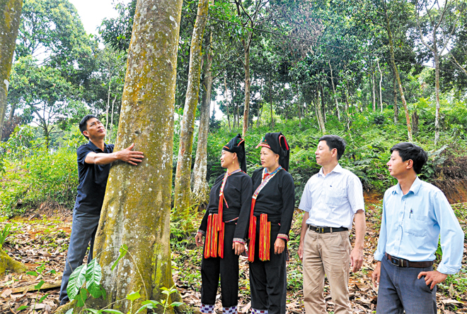
Người dân xã Viễn Sơn, huyện Văn Yên trao đổi kinh nghiệm về bảo tồn quế giống.
Cây quế được trồng ở 27/27 xã thị trấn của huyện Văn Yên, với diện tích trên 40.000 ha, trong đó, diện tích quế tập trung là 25.357 ha. Đến nay, huyện đã xác lập chỉ dẫn địa lý cho sản phẩm quế tại 8 xã hữu ngạn sông Hồng gồm: Phong Dụ Thượng, Phong Dụ Hạ, Xuân Tầm, Châu Quế Hạ, Tân Hợp, Đại Sơn, Viễn Sơn, Mỏ Vàng.
Trong chế biến quế, toàn huyện có 212 cơ sở, hộ gia đình sản xuất, kinh doanh quế; 21 cơ sở sản xuất, chưng cất tinh dầu quế với 11 nhà máy, 12 dây chuyền sản xuất, 10 hộ chưng cất thủ công. Với tổng sản lượng quế vỏ khô đạt trên 7.000 tấn/năm, lá quế 65.500 tấn/năm, gỗ quế 60.000 m3/năm và 300 tấn tinh dầu… trung bình mỗi năm người dân Văn Yên thu về từ cây quế 600 tỷ đồng.
Ông Doãn Văn Thủy - Phó Chủ tịch UBND huyện cho biết: "Quế là cây xóa đói giảm nghèo, cây làm giàu cho người dân nên huyện luôn xác định nhiệm vụ nâng cao giá trị, vị thế các sản phẩm quế là nhiệm vụ trọng tâm cần quan tâm thực hiện trong thời gian tới”.
Hiện nay, huyện đang tập trung các giải pháp quảng bá tiềm năng, thế mạnh, thương hiệu gắn với tìm kiếm thị trường qua mạng xã hội, các kênh thông tin truyền thông, các lễ hội, hội chợ thương mại. Đến nay, đã có một số cơ sở thu mua, chế biến sản phẩm quế liên kết với tổ chức phát triển Hà Lan để thực hiện Dự án "Gia vị cuộc sống” với sự tham gia của 1.152 hộ ở 12 xã.
Cùng đó, huyện tập trung thực hiện các giải pháp thu hút, bố trí các nguồn lực để hoàn thành hạ tầng, nhất là hạ tầng giao thông và hạ tầng các cụm công nghiệp, trong đó, trước mắt ưu tiên hoàn thiện hạ tầng giao thông kết nối các vùng nguyên liệu với khu chế biến tập trung, cụm công nghiệp.
Đối với các cụm công nghiệp, huyện tiếp tục rà soát, điều chỉnh quy hoạch và quản lý theo quy hoạch, phấn đấu hoàn thiện hệ thống hạ tầng cơ bản như: mặt bằng, giao thông, điện nước...
Cùng đó, huyện quy hoạch các cơ sở chế biến vỏ quế, gỗ quế, tinh dầu quế theo hướng bền vững, đẩy mạnh ứng dụng công nghệ vào quy trình chế biến các sản phẩm quế nhằm nâng cao chất lượng, giá trị các sản phẩm quế; tăng cường các hoạt động tư vấn, hỗ trợ, giúp đỡ, hỗ trợ doanh nghiệp như: gặp mặt, đối thoại; đơn giản hóa thủ tục hành chính; vận động, giúp đỡ các doanh nghiệp thành lập các hội, phối hợp với các doanh nghiệp xây dựng, phát triển các chuỗi liên kết trong trồng trọt, sản xuất, chế biến và tiêu thụ.
Ngoài những giải pháp trên, để nâng cao giá trị cây quế, huyện chú trọng phát triển, duy trì nguồn nguyên liệu chất lượng. Theo đó, huyện chỉ đạo các cơ quan chuyên môn rà soát vùng quy hoạch trồng mới, nhu cầu trồng mới của nhân dân; từ đó, lựa chọn các đơn vị cung ứng giống bảo đảm để giới thiệu cho nhân dân; làm tốt công tác bảo tồn giống quế gắn với việc bảo tồn, giữ gìn nét đẹp văn hóa của cộng đồng dân tộc huyện Văn Yên...
Cùng đó, cán bộ khuyến nông về cơ sở hướng dẫn kỹ thuật trồng, chăm sóc cây mới trồng, chăm sóc, phòng trừ sâu bệnh trong quá trình cây sinh trưởng; khuyến khích, hướng dẫn các doanh nghiệp xây dựng thương hiệu, nhãn hiệu, chỉ dẫn địa lý cho các sản phẩm hàng hóa của mình; chỉ đạo lực lượng chức năng làm tốt công tác quản lý thị trường, xử phạt nghiêm các trường hợp vi phạm thương hiệu, bản quyền, gian lận thương mại…
Theo YBĐT
Giá cả thị trường hàng hóa tại thành phố Yên Bái từ 01-20/4/2019
Do giá xăng dầu, điện sinh hoạt được điều chỉnh tăng giá nên thị trường hàng hoá tại thành phố Yên Bái một số mặt hàng lương thực, thực phẩm khác tại một số chợ dân sinh trên địa bàn thành phố cũng biến động tăng giá so với tháng trước.
Giá vật liệu xây dựng ổn định so với tháng trước, cụ thể: Sắt φ 6-8 Hòa Phát: 14.490 đ/kg, Sắt φ 10 Hòa Phát 92.000 đ/cây (+500 đ/cây), Sắt φ 12 Hòa Phát 144.000 đ/cây, Sắt φ 14 Hòa Phát 197.000 đ/cây, Sắt φ 16 Hòa Phát 249.000 đ/cây, Sắt φ 18 Hòa Phát 325.000 đ/cây; Xi măng ChinFon Hải Phòng (PC30): 1.480.000 đ/tấn; Xi măng ChinFon Hải Phòng (PC40): 1.510.000 đ/tấn; Xi măng Yên Bái (PC30): 965.000 đ/tấn; Xi măng Yên Bái (PC40): 1.095.000 đ/tấn; Xi măng NORCEM Yên Bình (PC30): 995.000 đ/tấn (+20.000đ/tấn); Xi măng NORCEM Yên Bình (PC40): 1.115.000 đ/tấn.
Dưới đây là diễn biến giá cả một số mặt hàng tại thành phố Yên Bái thời gian qua:

Mặt hàng | ĐVT | Giá cả hàng hoá |  | Chênh lệch
 |  | 01-20/03/2019 | 01-20/4/2019
I/ Hàng lương thực - thực phẩm
- Thóc tẻ | đ/kg | 8.000-8.500 | 8.000-8.500
- Gạo tẻ thơm | đ/kg | 14.000-15.000 | 14.000-15.000
- Gạo tám | đ/kg | 17.000-18.000 | 17.000-18.000
- Gạo kén | đ/kg | 20.000 | 20.000
- Gạo Xén Cù | đ/kg | 22.000-25.000 | 22.000-25.000
- Gạo nếp ngon Điện Biên | đ/kg | 32.000-34.000 | 32.000-34.000
- Gạo nếp tú lệ ngon | đ/kg | 40.000 | 40.000
- Thịt bò loại I | đ/kg | 250.000-260.000 | 250.000-260.000
- Đỗ xanh | đ/kg | 38.000-40.000 | 38.000-40.000
- Thịt trâu ngon | đ/kg | 250.000-260.000 | 250.000-260.000
- Thịt gà hơi | đ/kg | 100.000-110.000 | 100.000-110.000
- Thịt gà mổ sẵn | đ/kg | 130.000-160.000 | 130.000-160.000
- Thịt lợn hơi | đ/kg | 35.000-40.000 | 35.000-40.000
- Thịt nạc thăn | đ/kg | 80.000 | 80.000
- Thịt mông sấn | đ/kg | 70.000 | 70.000
- Muối I ốt | Đ/kg | 4.000 | 4.000
II/ Hàng vật liệu xây dựng
- Sắt φ 6-8 Hòa Phát | Đ/kg | 14.490 | 14.490
- Sắt φ 10 Hoà Phát | Đ/cây | 91.500 | 92.000 | +500
- Sắt φ 12 Hoà Phát | " | 144.000 | 144.000
- Sắt φ 14 Hoà Phát | " | 197.000 | 197.000
- Sắt φ 16 Hoà Phát | " | 249.000 | 249.000
- Sắt φ 18 Hoà Phát | " | 325.000 | 325.000
-Xi măng ChinFon Hải Phòng (PC30) | Đ/tấn | 1.480.000 | 1.480.000
-Xi măng ChinFon Hải Phòng (PC40) | " | 1.510.000 | 1.510.000
- Xi măng Yên Bái (PC30) | " | 965.000 | 965.000
- Xi măng Yên Bái (PC40) | " | 1.095.000 | 1.095.000
-Xi măng Norcem Yên Bình (PC30) | " | 995.000 | 995.000
-Xi măng Norcem Yên Bình (PC40) | " | 1.115.000 | 1.115.000
III/ Hàng công nghệ phẩm
- Đường tinh luyện XK | Đ/kg | 15.000 | 15.000
- Thuốc lá Vinataba | Đ/Bao | 20.000 | 20.000
IV/ Nhóm khí đốt hoá lỏng
- Gas Petrolimex 12kg | đ/bình | 330.000 | 360.000 | +30.000
- Gas Petro, Thăng Long, Đài Hải, Đại Long | “ | 310.000 | 350.000 | +40.000
- Total gas | “ | 320.000 | 350.000 | +30.000
- Vạn Lộc YB | “ | 310.000 | 330.000 | +20.000
- Xăng RON 95-IV | Đ/lít | 19.060 | 21.800 | +2.740
- Xăng RON 95-III | “ | 18.910 | 21.650 | +2.740
- Xăng E5 RON 92 | " | 17.750 | 20.090 | +2.340
- Dầu Diezel 0,01S-V | “ | 16.380 | 18.030 | +1.650
- Dầu Diezel 0,05S-II | “ | 16.170 | 17.720 | +1.550

Biểu trên chỉ có giá trị tham khảo
Nguồn: Sở Công Thương
TIN TRONG NƯỚC

ADB dự báo kinh tế Việt Nam 2019 tăng trưởng 6,8%
Trong ấn phẩm kinh tế thường niên "Báo cáo Triển vọng Phát triển Châu Á (ADO) 2019”, Ngân hàng Phát triển Châu Á (ADB) dự báo: Kinh tế Việt Nam tăng trưởng 6,8% trong năm 2019 và 6,7% trong năm 2020.
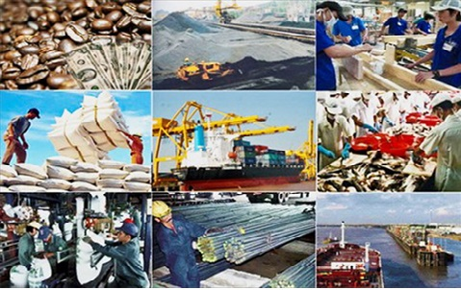
Ngân hàng Phát triển Châu Á dự báo kinh tế Việt Nam tăng trưởng 6,8% trong năm 2019 và 6,7% trong năm 2020.
Theo đó, kinh tế Việt Nam tiếp tục có một năm tăng trưởng mạnh mẽ trong năm 2018, mặc dù môi trường bên ngoài suy giảm có thể tác động tới triển vọng tăng trưởng của Việt Nam trong năm nay và năm sau.
Giám đốc Quốc gia của ADB tại Việt Nam - ông Eric Sidgwick nhận định: Nền kinh tế Việt Nam đã đạt mức cao trong năm 2018, do xuất khẩu và nhu cầu nội địa gia tăng mạnh mẽ. Tăng trưởng kinh tế nhiều khả năng được giữ vững trong thời gian tới, với sự hỗ trợ của ngành công nghiệp chế biến chế tạo định hướng xuất khẩu, đầu tư trực tiếp nước ngoài và cầu nội địa được duy trì. Động lực tăng trưởng dự kiến sẽ được tiếp tục nhờ những cải cách đang diễn ra để cải thiện môi trường kinh doanh và khuyến khích đầu tư tư nhân.

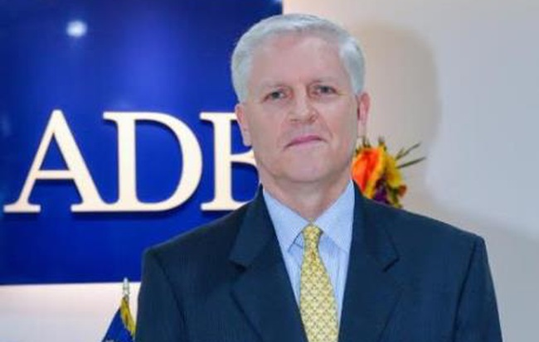

Giám đốc Quốc gia của ADB tại Việt Nam Eric Sidgwick
Cũng theo báo cáo, tăng trưởng sẽ tiếp tục được thể hiện một cách toàn diện ở các lĩnh vực, dựa trên cơ sở tiêu dùng cá nhân mạnh mẽ; sự tiếp tục mở rộng của các ngành công nghiệp chế biến chế tạo, dịch vụ, nông nghiệp; khả năng tiếp cận thị trường lớn hơn cho hàng hóa xuất khẩu của Việt Nam thông qua rất nhiều hiệp định thương mại tự do, gồm cả Hiệp định Đối tác Toàn diện và Tiến bộ xuyên Thái Bình Dương được phê chuẩn gần đây. Dự kiến lạm phát ở mức bình quân 3,5% trong năm 2019 và tăng nhẹ lên 3,8% trong năm 2020.
Tuy nhiên, nguy cơ rủi ro vẫn còn bởi những nền kinh tế lớn của thế giới – vốn là các đối tác thương mại quan trọng của Việt Nam – đang suy giảm.
Báo cáo nhấn mạnh, tầm quan trọng đối với Việt Nam trong việc tăng cường hội nhập các doanh nghiệp tư nhân vào các chuỗi giá trị toàn cầu, vốn là một trong những thách thức chính sách quan trọng đối với tăng trưởng dài hạn của Việt Nam. Cải thiện khả năng tiếp cận nguồn tài chính của các doanh nghiệp vừa và nhỏ (DNVVN), cũng như nâng cao năng lực của các DNVVN – gồm cả kỹ năng của người lao động – là những biện pháp quan trọng để cho phép các DNVVN áp dụng tốt hơn các công nghệ mới và đạt được giá trị gia tăng cao trong các chuỗi giá trị toàn cầu.
Theo dangcongsan.vn
Thủ tướng chỉ thị triển khai giải pháp tháo gỡ cho sản xuất kinh doanh
Thủ tướng Nguyễn Xuân Phúc vừa ban hành Chỉ thị 09/CT-TTg về các giải pháp tập trung tháo gỡ cho sản xuất kinh doanh, bảo đảm mục tiêu tăng trưởng 6 tháng và cả năm 2019.
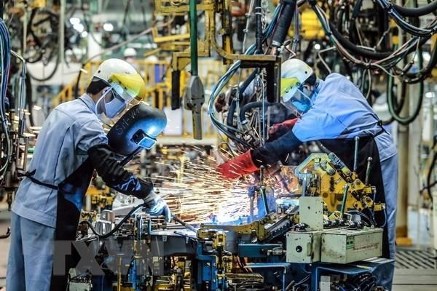
Ảnh minh họa.
Chỉ thị nêu rõ, năm 2019 được xác định là năm bứt phá để hoàn thành thắng lợi các Nghị quyết Đại hội XII của Đảng, Nghị quyết của Quốc hội về Kế hoạch phát triển kinh tế-xã hội 5 năm giai đoạn 2016-2020.
Với phương châm hành động "Kỷ cương, liêm chính, hành động, sáng tạo, bứt phá, hiệu quả," ngay từ đầu năm, các bộ, cơ quan Trung ương và địa phương đã tích cực triển khai thực hiện các Nghị quyết của Đảng, Quốc hội, Chính phủ về phát triển kinh tế-xã hội và dự toán ngân sách nhà nước năm 2019.
Mặc dù vậy, tăng trưởng GDP quý 1 năm 2019 thấp hơn kịch bản tăng trưởng đã được xây dựng từ đầu năm. Mặt khác, đã xuất hiện những khó khăn tác động đến tăng trưởng kinh tế, đặc biệt là ngành công nghiệp chế biến, chế tạo có dấu hiệu tăng trưởng chậm lại, xuất khẩu một số mặt hàng chủ lực giảm, giải ngân vốn đầu tư công, nhất là đối với các dự án lớn chưa đạt yêu cầu, dịch bệnh trên vật nuôi diễn biến phức tạp, nhất là dịch tả lợn châu Phi…
Do đó, để có thể đạt và vượt mục tiêu tăng trưởng tổng sản phẩm trong nước năm 2019 là 6,8%, nhiệm vụ của những tháng cuối năm, trong đó có việc tháo gỡ khó khăn cho sản xuất, kinh doanh, thúc đẩy tăng trưởng kinh tế là rất nặng nề, đòi hỏi phải có sự nỗ lực, phấn đấu của tất cả các ngành, các cấp trong tất cả các lĩnh vực.
Thủ tướng Chính phủ yêu cầu Bộ trưởng, Thủ trưởng cơ quan ngang bộ, Thủ trưởng cơ quan thuộc Chính phủ, Chủ tịch Ủy ban nhân dân các tỉnh, thành phố trực thuộc Trung ương, các tập đoàn kinh tế, tổng công ty nhà nước (các bộ, ngành và địa phương) tập trung chỉ đạo thực hiện đồng bộ, hiệu quả các mục tiêu, nhiệm vụ và giải pháp.
Thủ tướng Chính phủ yêu cầu các bộ, ngành và địa phương, không được chủ quan trong chỉ đạo điều hành; theo dõi sát diễn biến tình hình quốc tế, trong nước;
Thủ tướng yêu cầu bám sát các mục tiêu, nhiệm vụ tại Nghị quyết số 01/NQ-CP ngày 1/1/2019 của Chính phủ về nhiệm vụ, giải pháp chủ yếu thực hiện Kế hoạch phát triển kinh tế-xã hội và Dự toán ngân sách nhà nước năm 2019 và Nghị quyết số 02/NQ-CP ngày 1/1/2019 của Chính phủ về tiếp tục thực hiện những nhiệm vụ, giải pháp chủ yếu cải thiện môi trường kinh doanh, nâng cao năng lực cạnh tranh quốc gia năm 2019 và định hướng đến năm 2021 để xây dựng các nhiệm vụ cụ thể trong từng ngành, lĩnh vực, địa phương nhằm thúc đẩy, giải quyết, tháo gỡ các vướng mắc, khó khăn cho hoạt động sản xuất kinh doanh một cách quyết liệt, hiệu quả hơn, củng cố niềm tin cho người dân và cộng đồng doanh nghiệp, nỗ lực phấn đấu đạt và vượt các mục tiêu, nhiệm vụ phát triển kinh tế-xã hội năm 2019.
Căn cứ nhiệm vụ, mục tiêu tăng trưởng của từng khu vực và các ngành, lĩnh vực chủ yếu của nền kinh tế, xây dựng mục tiêu, nhiệm vụ và giải pháp cụ thể cho từng ngành để tạo động lực phát triển không chỉ cho năm 2019 mà còn cho các năm tiếp theo; tập trung chỉ đạo đẩy nhanh tiến độ thực hiện các dự án, đặc biệt là các dự án trọng điểm, quy mô lớn, có sức lan tỏa; phấn đấu giải ngân 100% vốn đầu tư công năm 2019; thực hiện nghiêm nhiệm vụ cải cách hoạt động kiểm tra chuyên ngành, điều kiện kinh doanh và thủ tục hành chính theo chỉ đạo của Thủ tướng Chính phủ tại văn bản số 320/TTg-KSTT ngày 15/3/2019.
Theo Chỉ thị, có 7 nhiệm vụ, giải pháp cụ thể để tháo gỡ khó khăn trong sản xuất, kinh doanh, thúc đẩy tăng trưởng đạt mục tiêu đề ra trong năm 2019 gồm: Đẩy mạnh xây dựng và hoàn thiện thể chế; cải thiện mạnh mẽ môi trường đầu tư kinh doanh, cắt giảm thực chất các điều kiện kinh doanh, cải cách thủ tục hành chính, tháo gỡ nút thắt hoạt động sản xuất kinh doanh, tạo động lực cho doanh nghiệp phát triển; quyết liệt thực hiện các giải pháp kiểm soát dịch bệnh ở gia súc, gia cầm, ổn định sản xuất; đẩy mạnh phát triển nông nghiệp, lâm nghiệp và thủy sản phục vụ xuất khẩu, bảo đảm hoàn thành kế hoạch xuất khẩu đề ra;
Tập trung tháo gỡ khó khăn trong sản xuất, đẩy nhanh tiến độ thực hiện, giải ngân các dự án công nghiệp quy mô lớn, bảo đảm giải ngân 100% nguồn vốn đầu tư công trong năm 2019; thực hiện đồng bộ các giải pháp để phát triển bứt phá thị trường trong nước, đẩy mạnh tăng trưởng xuất khẩu; phát triển mạnh mẽ du lịch, góp phần lan tỏa tới nhiều ngành sản xuất, dịch vụ thị trường phát triển; tổ chức các Hội nghị quốc gia tháo gỡ khó khăn, thúc đẩy tăng trưởng.
Về nhiệm vụ, giải pháp quyết liệt thực hiện các giải pháp kiểm soát dịch bệnh ở gia súc, gia cầm, ổn định sản xuất; đẩy mạnh phát triển nông nghiệp, lâm nghiệp và thủy sản phục vụ xuất khẩu, bảo đảm hoàn thành kế hoạch xuất khẩu đề ra, Thủ tướng Chính phủ yêu cầu Bộ Nông nghiệp và Phát triển nông thôn chỉ đạo quyết liệt và triển khai đồng bộ các giải pháp phòng, chống bệnh dịch tả lợn châu Phi, bệnh tai xanh, bệnh lở mồm long móng theo đúng chỉ đạo của Thủ tướng Chính phủ tại Chỉ thị số 04/CT-TTg ngày 20/3/2019;
Xử lý dứt điểm các ổ dịch bệnh, không để phát sinh ổ dịch mới; tăng cường công tác kiểm tra, kiểm soát, xử lý nghiêm các trường hợp buôn bán, giết mổ, vận chuyển lợn, sản phẩm lợn làm lây lan dịch bệnh; xử lý nghiêm các trường hợp che giấu, không khai báo kịp thời động vật mắc bệnh; chỉ đạo tổ chức nghiên cứu vắc xin phòng chống bệnh và các giải pháp phòng, chống bệnh dịch tả lợn châu Phi.
Bên cạnh đó, chủ trì, phối hợp với Bộ Công Thương và Ủy ban nhân dân các tỉnh, thành phố chỉ đạo Sở Công Thương làm việc với các doanh nghiệp, cơ sở chế biến tăng cường thu mua dự trữ, cấp đông để hạn chế mức giảm giá thịt lợn quá sâu, đồng thời tránh tăng giá khi chưa tái đàn; chuẩn bị cung ứng đủ giống phục vụ tái đàn sau dịch bệnh; đánh giá kết quả thực hiện các giải pháp phòng, chống bệnh dịch tả lợn châu Phi, bệnh tai xanh, bệnh lở mồm long móng, định hướng công tác kiểm soát dịch bệnh trong thời gian tới, báo cáo Thủ tướng Chính phủ trong quý 3 năm 2019.
Xây dựng "Hệ thống thông tin về phát hiện, phòng chống dịch bệnh từ cơ sở” để đảm bảo thông tin dịch bệnh, kịp thời trong quản lý, điều hành chỉ đạo; chủ trì phối hợp với các bộ, ngành liên quan triển khai xây dựng hợp tác xã, tiến tới hình thành liên hiệp hợp tác xã cho một số sản phẩm chủ lực, có quy mô lớn, có sức lan tỏa trên cơ sở hình thành chuỗi giá trị từ sản xuất đến chế biến, tiêu thụ nông sản tại các vùng, miền trên cả nước...
Về thực hiện đồng bộ các giải pháp để phát triển bứt phá thị trường trong nước, đẩy mạnh tăng trưởng xuất khẩu, Thủ tướng Chính phủ yêu cầu Bộ Công Thương chủ trì, phối hợp với Bộ Nông nghiệp và Phát triển nông thôn và các bộ, ngành có liên quan tổ chức lại thị trường trong nước; tăng cường tổ chức các hoạt động kết nối doanh nghiệp xuất khẩu nông thủy sản của Việt Nam với các doanh nghiệp có nhu cầu nhập khẩu của Trung Quốc qua các cửa khẩu biên giới, đặc biệt là đối với các mặt hàng Việt Nam có lợi thế và Trung Quốc đang có nhu cầu lớn như trái cây, thủy sản, gạo, càphê…; đa dạng hóa, mở rộng thị trường xuất khẩu nông sản; tăng cường quản lý chặt chẽ gỗ nhập khẩu để tận dụng các lợi thế có được từ việc cắt giảm thuế quan khi Việt Nam tham gia Hiệp định Đối tác toàn diện và tiến bộ xuyên Thái Bình Dương (CPTPP).
Bên cạnh đó, xây dựng và trình Thủ tướng Chính phủ trong tháng 4/2019 Đề án xử lý tranh chấp thương mại quốc tế, đặc biệt là việc tranh thủ thời cơ, hạn chế bất cập, thách thức do tác động của chiến tranh thương mại Hoa Kỳ - Trung Quốc; thúc đẩy xuất khẩu các mặt hàng Việt Nam có thế mạnh mà Trung Quốc đang bị áp thuế cao; đẩy nhanh tiến độ triển khai thực hiện hiệu quả đồng bộ các giải pháp để phát triển bứt phá thị trường trong nước kết hợp với mở rộng thị trường, đẩy mạnh xuất khẩu, nhất là xuất khẩu nông sản, tăng tính cạnh tranh của các sản phẩm xuất khẩu, tận dụng cơ hội từ các Hiệp định thương mại thế hệ mới (CPTPP, FTA, EVFTA...); kiểm soát tốt hoạt động tạm nhập, tái xuất, quy định về nguồn gốc, xuất xứ, tránh tình trạng "mượn đường" để xuất khẩu sang nước thứ 3...

Theo TTXVN
Đề xuất giảm thuế cho doanh nghiệp nhỏ và vừa
Việc thực hiện các giải pháp về giảm, miễn thuế thu nhập doanh nghiệp có thể làm giảm thu ngân sách khoảng 9.200 tỷ đồng/năm.
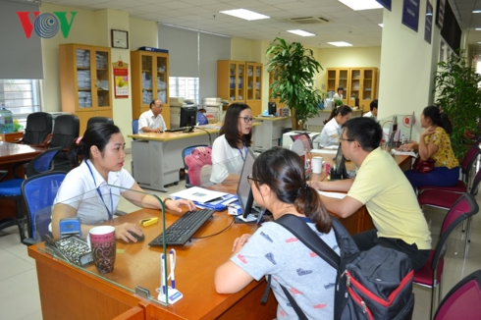
Bộ Tài chính đề xuất giảm thuế cho doanh nghiệp nhỏ và vừa về mức 15-17%
Bộ Tài chính vừa công bố dự thảo tờ trình Chính phủ về việc xây dựng dự án Nghị quyết của Quốc hội về một số chính sách thuế thu nhập doanh nghiệp hỗ trợ, phát triển doanh nghiệp nhỏ và vừa.
Điểm đáng chú ý tại dự thảo này là áp dụng một số chính sách ưu đãi về thuế thu nhập doanh nghiệp. Cụ thể, nhóm doanh nghiệp nhỏ và vừa được giảm thuế suất thuế thu nhập doanh nghiệp xuống còn 15-17%, thay vì mức 20% như hiện nay.
Theo đó, thuế suất 15% sẽ áp dụng đối với doanh nghiệp có tổng doanh thu năm dưới 3 tỷ đồng và có số lao động tham gia bảo hiểm xã hội bình quân năm không quá 10 người.
Thuế suất 17% áp dụng đối với doanh nghiệp có tổng doanh thu năm từ 3 tỷ đồng đến dưới 50 tỷ đồng và có số lao động tham gia bảo hiểm xã hội bình quân năm không quá 100 người.
Ngoài ra, để tránh trường hợp doanh nghiệp thành lập các công ty con để được hưởng chính sách nêu trên, Bộ Tài chính đề nghị quy định mức thuế suất 15%, 17% không áp dụng đối với công ty con, công ty có quan hệ liên kết mà doanh nghiệp trong quan hệ liên kết không phải là doanh nghiệp nhỏ, siêu nhỏ và các trường hợp không áp dụng ưu đãi thuế theo quy định của Luật Thuế thu nhập doanh nghiệp.
Song song với đó, Bộ Tài chính cũng đề xuất miễn thuế thu nhập doanh nghiệp trong 2 năm kể từ khi có thu nhập chịu thuế đối với doanh nghiệp thành lập mới từ hộ, cá nhân kinh doanh.
Sau thời gian miễn thuế này, trường hợp doanh nghiệp mới thành lập từ hộ, cá nhân kinh doanh thực hiện dự án đầu tư thuộc ngành nghề, địa bàn ưu đãi thuế thì tiếp tục được hưởng mức ưu đãi theo quy định của pháp luật.
Hết thời gian miễn thuế và thời gian hưởng ưu đãi thuế (nếu có), doanh nghiệp thực hiện mức thuế suất thuế thu nhập doanh nghiệp tương ứng với điều kiện thực tế của doanh nghiệp theo quy định.
Phù hợp chính sách của các nước trong khu vực
Theo Bộ Tài chính, việc thay đổi thuế suất mới phù hợp với quy định thuế suất của các nước trong khu vực. Hiện nhiều nước có quy định doanh nghiệp nhỏ và vừa được áp dụng mức thuế suất thấp hơn mức thuế suất phổ thông.
Cụ thể, mức thuế suất thuế thu nhập doanh nghiệp phổ thông của Trung Quốc là 25% nhưng doanh nghiệp nhỏ được áp dụng mức thuế suất ưu đãi là 20%.
Một số nước như Hàn Quốc, Hà Lan, Brazil,... không có quy định như trên nhưng thuế thu nhập doanh nghiệp được đánh lũy tiến, tức là mức thuế suất cao hơn áp dụng đối với phần thu nhập chịu thuế ở mức cao.
Hiện Hàn Quốc đang áp dụng mức thuế suất 10% đối với 200 triệu won chịu thuế đầu tiên, 20% đối với phần thu nhập chịu thuế từ 200 triệu won đến 20 tỷ won, 22% đối với phần thu nhập chịu thuế trên 20 tỷ won. Hoặc, Hà Lan áp dụng thuế suất 20% đối với 200.000 euro thu nhập chịu thuế đầu tiên, 25% đối với phần thu nhập chịu thuế vượt 200.000 euro.
Áp dụng với Việt Nam, theo Bộ Tài chính, nếu thuế thu nhập doanh nghiệp giảm xuống 15-17% sẽ tạo điều kiện cho các hộ, cá nhân kinh doanh chuyển lên mô hình doanh nghiệp. Qua đó, thực hiện mục tiêu đến năm 2020 có ít nhất 1 triệu doanh nghiệp; đến năm 2025 có hơn 1,5 triệu doanh nghiệp và đến năm 2030, có ít nhất 2 triệu doanh nghiệp. Điều này giúp tăng tỉ trọng đóng góp của khu vực kinh tế tư nhân vào GDP để đến năm 2020 đạt khoảng 50%, năm 2025 khoảng 55%, đến năm 2030 khoảng 60 - 65%.
Bộ Tài chính cũng chỉ rõ, tác động tiêu cực nếu giảm thuế và miễn thuế cho doanh nghiệp là có thể giảm thu ngân sách khoảng 9.200 tỷ đồng/năm, trong đó giải pháp giảm thuế suất cho doanh nghiệp nhỏ và siêu nhỏ giảm khoảng 6.500 tỷ đồng/năm và giải pháp miễn thuế trong vòng 2 năm đối với doanh nghiệp chuyển đổi từ hộ kinh doanh khoảng 2.722 tỷ đồng/năm.
"Việc giảm nghĩa vụ này trong ngắn hạn có gây áp lực lên cân đối ngân sách nhưng về dài hạn sẽ tạo điều kiện để doanh nghiệp nhỏ và siêu nhỏ tăng tích tụ, tích lũy, tái đầu tư, phát triển sản xuất kinh doanh, từ đó góp phần tăng thu từ thuế thu nhập doanh nghiệp cho ngân sách vào những năm sau", Bộ Tài chính nhấn mạnh.
Theo VOV
Sẽ cho phép các công ty mua điện trực tiếp từ nhà máy
Đó là một trong những vấn đề nóng được các cơ quan báo chí đặc biệt quan tâm trong cuộc họp báo thường kỳ quý I/2019 của Bộ Công Thương diễn ra ngày 5/4, tại Hà Nội.
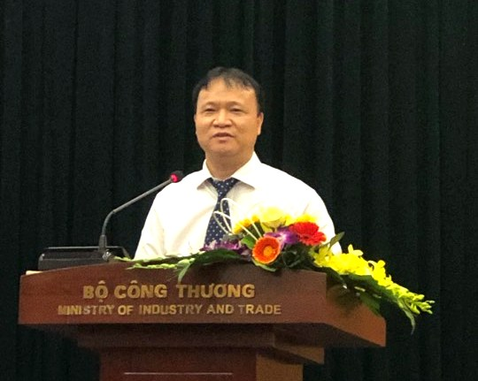
Thứ trưởng Bộ Công Thương Đỗ Thắng Hải tại buổi họp báo
Theo đó, trả lời phóng viên về thị trường bán buôn điện cạnh tranh sau 3 tháng vận hành chính thức đến nay, ông Nguyễn Anh Tuấn - Cục trưởng Cục Điều tiết điện lực cho biết, thực hiện các quyết định của Thủ tướng Chính phủ, từ ngày 1/1/2019, Bộ Công Thương triển khai mô hình thị trường bán buôn điện cạnh tranh. Theo đó, các tổng công ty được phép trực tiếp mua điện từ một số nhà máy điện. Hiện nay, sản lượng điện được mua trực tiếp chiếm 10% tổng sản lượng điện thương phẩm cả nước.
Cụ thể, ông Tuấn cho biết từ 1/1/2019, bên cạnh Tập đoàn Điện lực Việt Nam (EVN), còn 5 đơn vị nữa được trực tiếp mua điện thông qua thị trường bán buôn điện cạnh tranh. Sắp tới, chúng tôi sẽ nghiên cứu để cho phép có thêm các tổng công ty được mua điện trực tiếp từ nhà máy và một số nhà máy được bán điện trực tiếp cho các tổng công ty.
Cũng theo Bộ Công Thương, trong năm 2019 Bộ sẽ nghiên cứu, xem xét, cho phép thí điểm để triển khai thị trường bán lẻ điện cạnh tranh, dự kiến vào năm 2021. Về việc thực hiện Thông tư 25/2018/TT-BCT sửa đổi, bổ sung một số điều Thông tư số 16/2014/TT-BCT ngày 29/5/2014 của Bộ trưởng Bộ Công Thương quy định về thực hiện giá bán điện, ông Nguyễn Anh Tuấn thông tin, hiện nhiều tỉnh thành phố như Hà Nội hoặc các tỉnh có tập trung nhiều lao động như Hà Nam, Bình Dương, 100% chủ hộ đã ký cam kết bán điện đúng cho các hộ thuê nhà trọ. Các Sở Công Thương cũng có thường xuyên có kế hoạch đi kiểm tra trực tiếp các nhà trọ để đảm bảo điện được bán đúng giá.
Cơ bản hoàn thiện bộ máy quản lý thị trường vào tháng 5
Trả lời phóng viên về việc kiện toàn bộ máy quản lý thị trường, ông Trần Hữu Linh - Tổng Cục trưởng Tổng Cục Quản lý thị trường (QLTT) thông tin, việc kiện toàn bộ máy đã được 6 tháng, thực hiện rất quyết liệt nhưng phải đúng quy trình.
Vì Tổng cục QLTT được xây dựng trên cơ sở nâng cấp các chi cục trước đây thuộc Sở Công Thương, do đó xây dựng bộ máy mới và hầu hết đơn vị vị trí lãnh đạo đều được nâng cấp lên. "Việc bổ nhiệm, sắp xếp cán bộ là thực hiện đúng quy định, phải kiện toàn công tác tổ chức Đảng trước. Bộ đã xin ý kiến cho xây dựng mô hình, với 57 Đảng bộ được thành lập trực thuộc địa phương” – ông Linh cho hay.
Ông Trần Hữu Linh cho biết thêm, đến thời điểm này, cả 63 Cục QLTT đang xây dựng đội ngũ cán bộ và Bộ đã phê duyệt phương án tổng thể về phê duyệt cán bộ các cấp. Hiện tất cả 63 cục đang tiến hành bổ nhiệm các vị trí. "Cách đây 2 tuần Bộ Công Thương đã lên phương án tổng thể về bổ nhiệm cán bộ các cấp cho lực lượng QLTT. Các đồng chí Quyền Cục trưởng phải có đủ thời gian công tác 5 năm mới được bổ nhiệm mới, Bộ đặt ra kế hoạch tháng 4 và hết tháng 5 về cơ bản hoàn thiện xong công tác này" - ông Linh thông tin.
Đối với việc làm giả nhãn mác hàng hóa, theo ông Linh có 2 nguồn: Thứ nhất, rất nhiều doanh nghiệp gia công đặt hàng làm giả nhãn mác ngay ở nước ngoài. Sau đó theo đường mòn, lối mở nhập lậu vào thị trường nội địa. Thứ hai là sản xuất ngay trong nước. Tổng cục QLTT sẽ kiểm tra, kiểm soát. Tuy nhiên, cần phải có sự phối hợp chặt chẽ với các doanh nghiệp khi phát hiện trên thị trường những hàng bị làm giả của các hãng nước ngoài. Gần đây, lực lượng QLTT đã bắt hơn 3.000 đồng hồ danh tiếng bị làm giả ở Nha Trang, do hãng nước ngoài biết, phát hiện và báo với quản lý thị trường.
Đối với việc làm giả nhãn mác ở nước ngoài vùng biên giới, sau đó đưa thẩm lậu vào trong nước, Tổng cục QLTT vẫn thường xuyên phối hợp với các lực lượng chức năng như biên phòng, hải quan để thực hiện công tác chống hàng giả, hàng lậu. Khi hàng giả, hàng lậu vào thị trường nội địa thì Tổng cục QLTT sẽ tăng cường kiểm tra, kiểm soát ngay. "Tuy nhiên, khi hàng lậu, hàng giả tuồn vào thị trường nội địa, đây là cả 1 vấn đề lớn vì liên quan đến xuất nhập khẩu về xuất xứ” – ông Linh khẳng định.
Liên quan tới vụ Con Cưng, ông Linh thông tin, mới đây đơn vị chức năng Bộ Công Thương xem xét và đã có báo cáo toàn bộ quá trình. Trong thời gian sắp tới sẽ có kết luận cuối cùng và có quyết định sớm.
Tiếp tục đảm bảo nguồn cung xăng dầu
Liên quan đến việc giá xăng dầu được cho là tăng sốc vào ngày 2/4 vừa qua, Thứ trưởng Bộ Công Thương Đỗ Thắng Hải cho biết, việc giá xăng E5 RON 92 tăng thêm 1.377 đồng, xăng RON 95 tăng 1.484 đồng/ lít là điều không mong muốn, song thực tế nếu không dùng quỹ bình ổn xăng dầu để bù thì mức tăng phải là 3.019 đồng/lít…
Trước đó, Chính phủ quyết định ngày 20/3 tăng giá điện. Do đó, vào kỳ điều hành ngày 18/3 vừa rồi, giá xăng dầu thế giới đã tăng, nhưng Chính phủ đã quyết định không tăng giá và dùng quỹ bình ổn xăng dầu để bù. Ví dụ E5 bù 2.800 đồng/lít, xăng RON 95 bù 2.000 đồng/lít để giữ giá. Sau 15 ngày giá xăng vẫn tiếp tục tăng nên giá xăng dầu trong nước buộc phải tăng theo.
"Bộ chia sẻ với khó khăn của doanh nghiệp sản xuất kinh doanh cũng như người dân tiêu dùng, việc phải tăng giá xăng lần này là điều không mong muốn nhưng bắt buộc phải thực hiện” - Thứ trưởng Đỗ Thắng Hải nêu rõ.
Cũng theo Thứ trưởng Đỗ Thắng Hải, thực hiện vai trò quản lý nhà nước về mặt hàng xăng dầu, khi sự cố với Nhà máy Lọc dầu Nghi Sơn - nhà máy chiếm gần 40% nguồn xăng dầu cả nước xảy ra, Bộ Công Thương đã yêu cầu các đơn vị nhập khẩu 200.000m3 xăng dầu với thuế suất 20% thay vì 10% nếu nhập theo đường Hàn Quốc để đảm bảo nguồn cung xăng dầu trong nước. Đây là nỗ lực của Bộ Công Thương trong việc đảm bảo nguồn cung cho nhu cầu sử dụng cũng như điều hành giá. Bộ Công Thương cũng khẳng định luôn nỗ lực để đảm bảo an ninh năng lượng, đảm bảo đủ xăng dầu cho nhu cầu sản xuất và đời sống trong nước.
Theo dangcongsan.vn
XÚC TIẾN THƯƠNG MẠI
Mời Doanh nghiệp Việt Nam tham dự Đoàn giao dịch thương mại tại Trung Quốc
Thực hiện Chương trình Xúc tiến thương mại Quốc gia (XTTMQG) năm 2019 được Bộ trưởng Bộ Công Thương phê duyệt tại Quyết định số 5106/QĐ-BCT ngày 27 tháng 12 năm 2018, Cục Xúc tiến thương mại tổ chức “Đoàn Giao dịch thương mại tại Trung Quốc”, cụ thể như sau:
1. Mục tiêu
- Thực thi cam kết hội nhập kinh tế quốc tế của Chính phủ, góp phần thúc đẩy kim ngạch xuất khẩu sang thị trường Trung Quốc.
- Đẩy mạnh xuất khẩu các mặt hàng nông sản, thuỷ sản, thực phẩm chế biến, thủ công mỹ nghệ, dệt may…
- Quảng bá thương hiệu và hình ảnh doanh nghiệp Việt Nam, tạo điều kiện cho các doanh nghiệp Việt Nam tìm kiếm thị trường và mở rộng kinh doanh sang thị trường Trung Quốc.
2. Quy mô: Khoảng 40 doanh nghiệp và tổ chức xúc tiến thương mại của Việt Nam.
3. Thời gian dự kiến: Từ ngày 09 đến ngày 14 tháng 6 năm 2019
4. Địa điểm: Tại Côn Minh (Vân Nam) và Nam Ninh (Quảng Tây), Trung Quốc.
5. Ngành hàng: Nông sản, thủy sản, thực phẩm chế biến, đồ thủ công mỹ nghệ, hàng dệt may.
6. Đối tượng tham gia: Các doanh nghiệp sản xuất, kinh doanh có khả năng xuất khẩu sang Trung Quốc trong các lĩnh vực ngành hàng nêu trên, tổ chức xúc tiến thương mại của các địa phương.
7. Tiêu chí lựa chọn doanh nghiệp tham gia
- Doanh nghiệp có năng lực sản xuất và kinh doanh xuất khẩu sang Trung Quốc, có mục đích phát triển thị trường Trung Quốc trong các lĩnh vực ngành hàng mục tiêu nêu trên của Chương trình.
- Nhân sự doanh nghiệp cử tham gia Đoàn có khả năng giao dịch thương mại quốc tế.
- Doanh nghiệp nộp hồ sơ tham dự đúng hạn quy định.
8. Chi phí
a) Nhà nước hỗ trợ doanh nghiệp tham gia chương trình:
Mỗi doanh nghiệp được lựa chọn tham gia chương trình sẽ được Nhà nước hỗ trợ chi phí đi lại từ Việt Nam sang Trung Quốc và ngược lại; chi phí tổ chức Hội thảo giao thương giữa các doanh nghiệp Việt Nam và Trung Quốc tại Trung Quốc theo quy định tại Thông tư số 171/2014/TT-BCT ngày 14/11/2014 của Bộ Tài chính.
b) Các chi phí khác sẽ do doanh nghiệp tự túc.
9. Các nghĩa vụ của doanh nghiệp khi tham gia chương trình
- Hoàn thành hồ sơ đăng ký tham gia chương trình và thực hiện nghiêm chỉnh nội quy và quy định của Ban tổ chức Đoàn.
- Sau khi kết thúc Đoàn, trong vòng 15 ngày các doanh nghiệp tham dự Đoàn phải gửi báo cáo kết quả, hộ chiếu trang 1 và trang có đóng dấu xuất nhập cảnh ở Việt Nam (bản phô tô) về Cục Xúc tiến thương mại.
10. Yêu cầu về hồ sơ đăng ký tham gia chương trình
- Giấy chứng nhận đăng ký kinh doanh (sao y bản chính, đóng dấu đơn vị).
- Đơn đăng ký tham gia Đoàn.
- Bản đăng ký danh sách nhân sự tham gia Đoàn
Lưu ý: Doanh nghiệp khi đăng ký tham gia, gửi thêm 01 bản mềm Hồ sơ tham dự về địa chỉ ghi dưới.
11. Thời hạn đăng ký tham gia: Trước ngày 25 tháng 4 năm 2019.
Mọi chi tiết liên hệ:
Trung tâm Khuyến công và Xúc tiến thương mại - Sở Công Thương tỉnh Yên Bái.
Địa chỉ: Tổ 36, Phường Nguyễn Thái Học, Thành phố Yên Bái, tỉnh Yên Bái.
Điện thoại: 02163.857.484
Nguồn: TTKC&XTTM
Công ty New Zealand tìm kiếm nhà cung cấp phân bón, xi măng, gỗ dán
Một công ty New Zealand tìm kiếm nhà cung cấp phân bón, xi măng, gỗ dán.
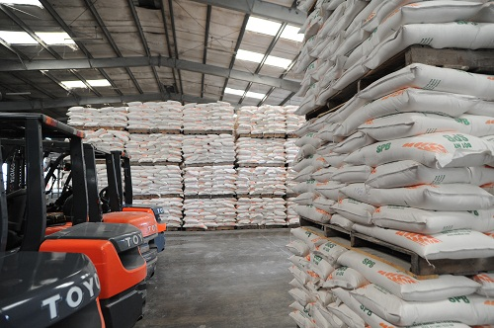
(Hình ảnh chỉ mang tính chất minh họa)
Cụ thể:
- Phân bón;
- Xi măng Portland;
- Gỗ dán. Theo tiêu chuẩn kết cấu Australia/New Zealand.
Các doanh nghiệp quan tâm vui lòng gửi thông tin về công ty, sản phẩm tới:
Thương vụ Việt Nam tại New Zealand
Email: nz@moit.gov.vn
Nguồn: Thương vụ Việt Nam tại New Zealand
VĂN BẢN MỚI
65 thủ tục thành lập doanh nghiệp và hộ kinh doanh được sửa đổi, bổ sung
Bộ Kế hoạch và Đầu tư (KH&ĐT) vừa công bố Danh mục thủ tục hành chính (TTHC) sửa đổi, bổ sung trong lĩnh vực thành lập và hoạt động của doanh nghiệp (DN) và hộ kinh doanh thuộc phạm vi chức năng quản lý của Bộ.
Danh mục được ban hành trên cơ sở một số nội dung và các biểu mẫu đã được sửa đổi tại Thông tư số 02/2019/TT-BKHĐT (TT02) ngày 8/1/2019 của Bộ KH&ĐT sửa đổi, bổ sung một số điều của Thông tư số 20/2015/TT-BKHĐT (TT20) hướng dẫn về đăng ký thành lập DN.
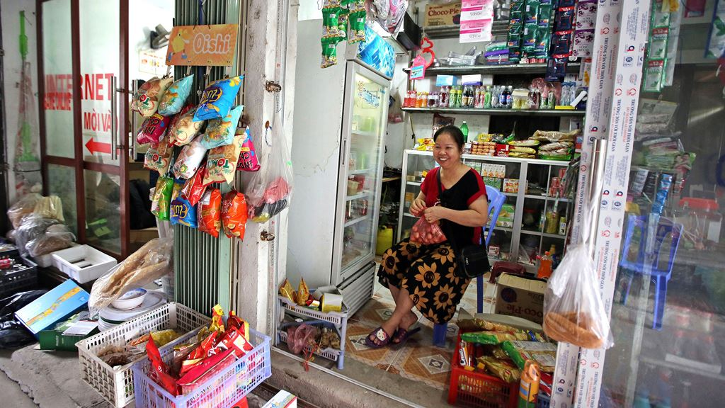
12 thủ tục hành chính trong lĩnh vực thành lập và hoạt động của hộ kinh doanh đã được sửa đổi, bổ sung.
Theo đó, Bộ KH&ĐT ban hành 2 bảng danh mục TTHC trong lĩnh vực thành lập và hoạt động của DN và hộ kinh doanh được sửa đổi, bổ sung với 65 thủ tục. Thứ nhất là Danh mục 53 TTHC sửa đổi, bổ sung trong lĩnh vực thành lập và hoạt động của DN như: Đăng ký thành lập DN tư nhân; đăng ký thành lập công ty TNHH MTV; đăng ký thành lập công ty cổ phần… Thứ hai là Danh mục TTHC sửa đổi, bổ sung trong lĩnh vực thành lập và hoạt động của hộ kinh doanh với 12 TTHC như: đăng ký thành lập hộ kinh doanh; đăng ký thay đổi nội dung đăng ký hộ kinh doanh… Việc sửa đổi, bổ sung các danh mục TTHC nhằm đảm bảo sự phù hợp quy định.
Tháng 1/2019, Bộ KH&ĐT đã ban hành TT02 sửa đổi, bổ sung một số điều của TT20 hướng dẫn về đăng ký thành lập DN. TT02 sửa đổi cơ bản các biểu mẫu liên quan đến các TTHC trong lĩnh vực thành lập và hoạt động của DN và của hộ kinh doanh nên đã tác động đến toàn bộ các TTHC tại cấp tỉnh trong lĩnh vực thành lập và hoạt động của DN và các TTHC tại cấp huyện trong lĩnh vực thành lập và hoạt động của hộ kinh doanh.
Theo baodauthau.vn
Minh bạch để doanh nghiệp thuận lợi hơn
Bộ Công Thương vừa ban hành Quyết định 765/QĐ-BCT liên quan đến nội dung công bố danh mục các mặt hàng (kèm theo mã HS) đã được cắt giảm kiểm tra chuyên ngành thuộc trách nhiệm quản lý của Bộ Công Thương, hiệu lực từ ngày 29/3/2019.
Theo nội dung Quyết định 765, các tổ chức, cá nhân không phải nộp cho cơ quan Hải quan chứng từ liên quan đến kết quả kiểm tra chuyên ngành đối với các sản phẩm, hàng hóa nêu tại phụ lục kèm theo Quyết định 765 để thông quan hàng hóa. Lãnh đạo Bộ Công Thương cũng giao Vụ Khoa học và Công nghệ hướng dẫn cụ thể việc thực hiện và kịp thời giải đáp các vướng mắc, phát sinh trong quá trình thực hiện.
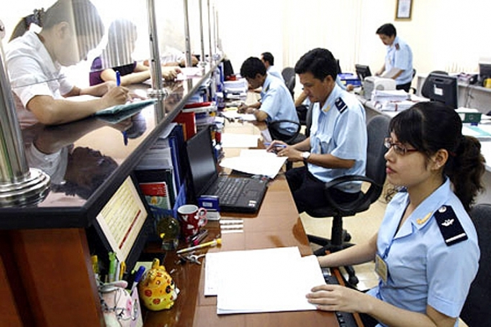
Lợi ích từ việc cải cách thủ tục liên quan đến kiểm tra chuyên ngành rất rõ ràng
Trong Quyết định 765 có danh mục các sản phẩm thép kiểm tra chất lượng theo tiêu chuẩn cơ sở, tiêu chuẩn quốc gia (TCVN), tiêu chuẩn khu vực, tiêu chuẩn quốc tế...; danh mục sản phẩm dệt may kiểm tra hàm lượng formaldehyt và amin thơm chuyển hóa từ thuốc nhuộm azo.
Các số liệu thống kê cho thấy, lợi ích từ việc cải cách thủ tục liên quan đến kiểm tra chuyên ngành rất rõ ràng. Chẳng hạn, việc bãi bỏ thủ tục kiểm tra hàm lượng formaldehyt đối với vải, sợi, bông thành phẩm và sản phẩm mẫu đã giúp doanh nghiệp tiết kiệm được 1,5 triệu đồng cho mỗi lần kiểm nghiệm mẫu và rút ngắn thời gian thông quan từ 2,4 đến 3,8 ngày.
Với thực phẩm, những đơn vị kiểm tra do Bộ Công Thương chỉ định đã áp dụng quy trình kiểm tra giảm cho 2.325 lô hàng đủ điều kiện, giúp doanh nghiệp giảm trung bình từ 12 ngày làm việc xuống còn 2 ngày làm việc khi làm thủ tục thông quan. Tương tự với mặt hàng thép, quy trình kiểm tra mới đã giảm giúp doanh nghiệp giảm thời gian thông quan từ 3 đến 4 ngày, giảm được khoảng 2 triệu đồng chi phí thử nghiệm cho mỗi lô hàng…
Việc có được một danh mục rõ ràng, cụ thể như trên sẽ tạo thuận lợi cho cả cơ quan Hải quan và doanh nghiệp, đồng thời tránh được những tranh chấp không đáng có giữa cơ quan quản lý và doanh nghiệp do cách hiểu, áp dụng quy định trong văn bản quy phạm pháp luật khác nhau.
Theo Báo Công Thương
Triển khai dịch vụ công trực tuyến đối với TTHC trong lĩnh vực phòng vệ thương mại
Kể từ ngày 01 tháng 4 năm 2019, Cục Phòng vệ thương mại bắt đầu tiếp nhận hồ sơ trực tuyến mức độ 3 đối với các thủ tục hành chính.
Nhằm tạo điều kiện thuận lợi cho các tổ chức, cá nhân liên quan trong quá trình thực hiện các thủ tục hành chính trong lĩnh vực phòng vệ thương mại, Cục Phòng vệ thương mại thông báo như sau:
Kể từ ngày 01 tháng 4 năm 2019, Cục Phòng vệ thương mại bắt đầu tiếp nhận hồ sơ trực tuyến mức độ 3 đối với các thủ tục hành chính gồm:
1. Thủ tục khai báo nhập khẩu hàng hóa bị điều tra áp dụng biện pháp phòng vệ thương mại để phục vụ công tác điều tra;
2. Thủ tục miễn trừ áp dụng biện pháp phòng vệ thương mại
3. Thủ tục bổ sung lượng hàng hóa được miễn trừ áp dụng biện pháp phòng vệ thương mại
Các tổ chức, cá nhân có nhu cầu sử dụng dịch vụ công trực tuyến đối với các thủ tục hành chính trên vui lòng truy cập Cổng dịch vụ công trực tuyến Bộ Công Thương (https://dichvucong.moit.gov.vn/) và làm theo hướng dẫn.
Trong quá trình thực hiện nếu có khó khăn vướng mắc, các tổ chức cá nhân vui lòng liên hệ số điện thoại: (024) 2220 5395 hoặc email:hotro@moit.gov.vn để được hỗ trợ.
Nguồn: Moit.gov.vn
TIN THẾ GIỚI
Kinh tế toàn cầu có thể suy thoái nếu Mỹ-Trung không đạt thỏa thuận thương mại'
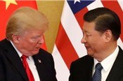
Nền kinh tế toàn cầu có “khả năng cao” rơi vào suy thoái nếu Mỹ và Trung Quốc không đạt một thỏa thuận thương mại trong vòng 3 tháng...
Nền kinh tế toàn cầu có "khả năng cao" rơi vào suy thoái nếu Mỹ và Trung Quốc không đạt một thỏa thuận thương mại trong vòng 3 tháng - chuyên gia kinh tế trưởng Mark Zandi của Moody’s Analytics cảnh báo trong một cuộc trao đổi với hãng tin CNBC.
Dự báo này của ông Zandi dựa trên niềm tin "vô cùng mong manh" hiện nay của giới doanh nghiệp toàn cầu, được xem là kết quả của cuộc chiến thuế quan kéo dài giữa hai nền kinh tế lớn nhất thế giới. Mỹ và Trung Quốc hiện đang đàm phán để đi đến một thỏa thuận kết thúc cuộc chiến, và theo dự kiến, các quan chức cấp cao hai nước sẽ có vòng đàm phán tiếp theo tại Washington trong tuần này.
"Niềm tin kinh doanh trên toàn cầu hiện đang vô cùng mong manh", ông Zandi nói với CNBC ngày 2/4. Vị chuyên gia kinh tế trưởng cho biết thêm một cuộc khảo sát do Moody’s thực hiện mới đây cho thấy niềm tin của các công ty đang ở mức thấp nhất kể từ khi kết thúc cuộc khủng hoảng tài chính toàn cầu cách đây 1 thập niên.
"Các doanh nghiệp đang thực sự cảm thấy bấp bênh, và tôi nghĩ đó là do chiến tranh thương mại. Và nếu cuộc chiến này không kết thúc sau 1-2 tháng nữa, thì tôi cho rằng khả năng xảy ra suy thoái kinh tế toàn cầu là cao", ông Zandi nói.
Ông Zandi cảnh báo nếu đàm phán Mỹ-Trung kết thúc mà không đi đến một thỏa thuận thương mại nào, thì điều đó sẽ ảnh hưởng tiêu cực hơn nữa đến niềm tin của các doanh nghiệp và dẫn tới việc các công ty giảm tuyển dụng. Khi điều đó xảy ra, tỷ lệ thất nghiệp sẽ tăng lên, khiến người tiêu dùng mất niềm tin vào nền kinh tế, ông giải thích.
"Sự khác biệt giữa một nền kinh tế tăng trưởng và một nền kinh tế suy thoái nằm ở niềm tin - niềm tin rằng nền kinh tế sẽ ổn. Nếu niềm tin bị mất, không một ngân hàng trung ương nào có thể khôi phục. Và đó sẽ là suy thoái", ông Zandi phát biểu.
Ngoài ra, rủi ro đối với kinh tế toàn cầu còn là khả năng Anh rời khỏi Liên minh châu Âu (EU) mà không có thỏa thuận. Ông Zandi nói theo phán đoán chủ quan của ông, khả năng Brexit không thỏa thuận là 1/3, và đó là một khả năng cao.
"Nếu xảy ra Brexit không thỏa thuận, thì chắc chắn kinh tế Anh và EU sẽ rơi vào suy thoái, và tôi cho rằng phần còn lại của nền kinh tế toàn cầu cũng sẽ rơi vào tình trạng tương tự không lâu sau đó. Bởi vậy, tôi nghĩ đây cũng là một vấn đề thực sự", ông phát biểu.
Còn theo ông Frederic Neumann, phụ trách nghiên cứu kinh tế châu Á thuộc ngân hàng HSBC, những dấu hiệu về sự giảm tốc của nhiều một số nền kinh tế lớn ở khu vực châu Âu đã bắt đầu đe dọa đến các quốc gia khác tên toàn cầu. Nếu Brexit đẩy châu Âu vào suy thoái, thì các nền kinh tế mới nổi, đặc biệt ở khu vực châu Á, có thể chịu tác động thông qua hai kênh.
Thứ nhất, "châu Âu sẽ không còn là một đầu tàu về nhu cầu hàng hóa xuất khẩu", ông Neumann nói với CNBC ngày 2/4.
Và thứ hai, kinh tế châu Âu yếu đi sẽ dẫn tới đồng USD tăng giá mạnh do các nhà đầu tư tìm kiếm kênh đầu tư an toàn hơn, vị chuyên gia nhấn mạnh. "Một đồng USD mạnh lên không bao giờ tốt cho các thị trường mới nổi", ông nói.
Nguồn: VnEconomy
Khuyến cáo không giao dịch hoặc sử dụng dịch vụ vận tải giao nhận của Công ty LEADER SHIPPING MOROCCO
Thương vụ Đại sứ quán Việt Nam tại Maroc trân trọng khuyến cáo các doanh nghiệp xuất khẩu Việt Nam không giao dịch hoặc sử dụng dịch vụ vận tải giao nhận của Công ty Maroc sau đây nhằm tránh rủi ro:
Tên Công ty: LEADER SHIPPING MOROCCO,
Giám đốc điều hành: Hassan Ouaki.
Địa chỉ: 29 BD MOHAMED VI ERAC - IMMEUBLE E3 LER ETAGE APP 01 20500, CASABLANCA, MOROCCO.
Điện thoại: +212 522 442 812
Điện thoại di động: +212678894492
Email: sales@leadershipping.ma
Công ty LEADER SHIPPING MOROCCO thường trực tiếp liên hệ hoặc qua trung gian để tìm kiếm doanh nghiệp xuất khẩu các nước, trong đó có doanh nghiệp Việt Nam để chào dịch vụ vận tải giao nhận đối với hàng hóa xuất khẩu sang Maroc. Tuy nhiên, khi hàng đến Maroc, Công ty này cấu kết với bên nhập khẩu để rút hàng ra khỏi cảng mà không thanh toán tiền cho Ngân hàng Maroc được giao thu hộ qua phương thức thanh toán đổi chứng từ. Khi được hỏi thì luôn đưa ra các lý do để thoái thác trách nhiệm và khẳng định chỉ là trung gian giao nhận, nhưng thực tế đã giao bộ chứng từ gốc cho bên nhập khẩu để làm hồ sơ lấy hàng.
Cho đến nay, nhiều doanh nghiệp nước ngoài và 01 công ty của Việt Nam đã gặp trục trặc do sử dụng dịch vụ vận tải giao nhận của công ty này với cùng một phương thức như đã nêu ở trên. Công ty Việt Nam chuyên xuất khẩu hàng nhựa đã bị LEADER SHIPPING MOROCCO lừa từ giữa năm 2016. Phải đến cuối năm 2018, bằng các biện pháp pháp lý và nghiệp vụ, Thương vụ Đại sứ quán Việt Nam tại Maroc mới đòi được ½ số tiền cho doanh nghiệp Việt Nam. Số tiền còn lại Công ty LEADER SHIPPING MOROCCO tìm mọi cách để kéo dài thời gian, không trả.
Xét thấy đây là trường hợp nghiêm trọng, Thương vụ ĐSQ Việt Nam tại Maroc trân trọng thông báo và khuyến cáo các hiệp hội ngành hàng và doanh nghiệp xuất khẩu Việt Nam biết và không giao dịch với công ty Maroc nêu trên, tránh thiệt hại cho doanh nghiệp của ta.
Theo: Thương vụ ĐSQ Việt Nam tại Marốc

